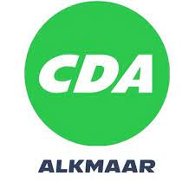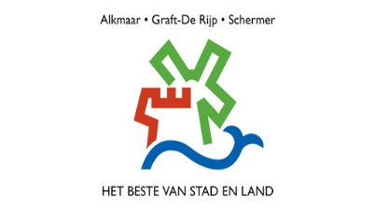
Motie: Dorpenvisies gemeente Alkmaar

De motie luidt als volgt:

De raad van de gemeente Alkmaar in vergadering bijeen op 27 mei 2021

Constaterende dat:

- Er een belangrijke focus ligt op de realisatie van de opgave aan het Alkmaars Kanaal;
- Dat er echter diverse vraagstukken spelen in het buitengebied; en een kernenbeleid zoals “Vitaal Graft-De Rijp” zoals aangegeven in de overdrachtsdossiers Graft- De Rijp en Schermer nog mist.
- Dat vastgoed, horeca, welzijns- en sportaccommodaties een sterke relatie hebben m.b.t. de leefbaarheid en het (nog)bloeiende verenigingsleven in onze dorpen. (zie ook motie VVD inzake welzijn en horeca);
- Winkelstand, voorzieningen en het verenigingsleven in de dorpen onder druk staan;
- Dat kerken in de dorpen een centrale positie hebben in de dorpen en een belangrijke factor kunnen zijn/worden in relatie tot de kerken-en dorpsvisie;
- Er belangrijke verkeersvraagstukken spelen in de dorpen (bv De Rijp) en het buitengebied (zie ook vragen PvdA inzake De Rijp);

Overwegende dat

- Door de gemeenteraad diverse malen en in verschillende vormen aandacht is gevraagd voor de leefbaarheid in de dorpskernen.
- Alle partijen de leefbaarheid in buitengebied in hun programma’s hoog hebben staan.
- De culturele/sport verenigingen en horeca in diverse dorpskernen het zwaar hebben;
- Er diverse wensen leven t.a.v. verkeer en aanvullende woningstand in-rond dorpen;
- Dorpsbewoners via dorpsdialoog betrokken worden bij keuzes voor hun dorpsvisie;

Verzoekt het college:

- Een (smart) procesvoorstel aan de gemeenteraad te doen om z.s.m. middels brede interactieve participatie met inwoners, sport, culturele en andere verenigingen en dorpsraden(dorpsdialoog) te komen tot een gedragen dorpsvisie voor onze kerndorpen ten einde voor de lange termijn de dorpen vitaal, leefbaar en aantrekkelijk te houden.
- De Raad hierop actief aangesloten te houden
En gaat over tot de orde van de dag
CDA Alkmaar Frits Jonk
D66 Alkmaar Simone Meijnen

